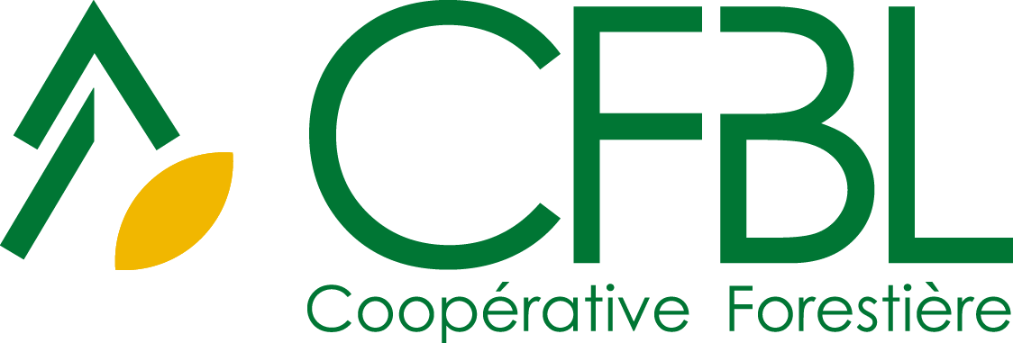

Consultant Maîtrise d’Ouvrage Informatique (H/F) CDI

Le sens des responsabilités et une aisance relationnelle sont vos atouts. Le Groupe **CFBL**, 190 salariés, devenu un des leaders français en gestion forestière, travaux et commercialisation du bois recrute un consultant maîtrise d’ouvrage informatique en **CDI** temps complet au sein de son service informatique à Ussel (19)

**Missions :**

Sous la responsabilité du responsable informatique, vos missions sont les suivantes :

* Recueillir et analyser les besoins des équipes métiers pour de nouveaux projets (SI ou d’organisation) ou des refontes importantes.
* Rédiger les cahiers des charges formalisant les besoins des métiers (spécifications fonctionnelles).
* Prioriser les projets et veiller à la cohérence des demandes.
* Analyser la faisabilité technique des demandes métiers.
* Analyser les impacts organisationnels et les impacts sur les autres applicatifs.
* Tester et assurer le suivi des tests.
* Coordonner le déploiement des solutions (suivi de la mise en ligne et remontée des incidents ou dysfonctionnements).
* Assurer la formation des utilisateurs.
* Transférer les compétences aux personnes en charge du support.

Vous interviendrez sur le système d’information de la coopérative (ERP Procofor, GED, Applications Web et mobiles, Applications métiers Ms Access). Vous aurez en charge la refonte de modules de l’ERP, la mise en place de nouvelles solutions métiers, avec une attente forte sur la mobilité.

Vous justifiez d’une formation BAC+5 (école d'ingénieur, de commerce et de management, 3ème cycle universitaire) ou d'une expérience significative d'au moins 3 ans sur un poste similaire.

Vous possédez des compétences dans le domaine du travail forestier.

Vous maitrisez les environnements Windows, le langage SQL et les outils Microsoft.

Vous êtes doté(e) de capacité d’analyse, d’esprit d’initiative, d’autonomie, de rigueur, d’organisation et d’esprit d’entreprise.

Vous possédez un bon relationnel et un niveau de communication écrite et orale irréprochable.

Rémunération en fonction du diplôme et de l’expérience. Mutuelle, intéressement et participation.

Lieu de travail : Ussel (19) avec déplacement régulier dans les agences commerciales de la coopérative (Corrèze, Haute-Vienne, Creuse, Puy-de-Dôme, Nièvre, Saône-et-Loire)

Candidature par E-mail : ([rh@cfbl.fr](mailto:sandrine.chambonnet@cfbl.fr)) ou par courrier à CFBL – Parc de l’Empereur BP85- 19203 USSEL CEDEX (lettre de motivation + CV )